La inteligencia artificial en el marketing digital de Latinoamérica 2020-2023

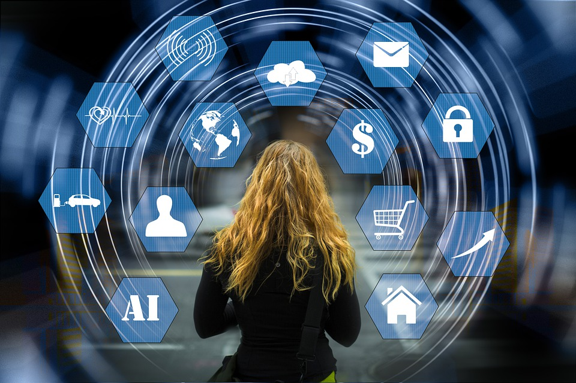
Una revisión sistemática de literatura

Leonardo Chang Bautista
leonardodavidchangbautista@gmail.com
Universidad de Ciencias Aplicadas
Lima, Péru
José Andrés Chinchay Tapia
U201817638@upc.edu.pe
https://orcid.org/0009-0002-3827-048X
Universidad de Ciencias Aplicadas
Lima, Péru

Resumen
Este estudio tiene como objetivo explorar el impacto de la inteligencia artificial (IA) en el ámbito del marketing digital en Latinoamérica durante el periodo comprendido entre 2020 y 2023. Se utilizó una metodología basada en la revisión de la literatura científica publicada en Scopus y Web of Science, se llevó a cabo una búsqueda cualitativa para identificar tendencias, avances y cambios en el uso de IA en estrategias de marketing digital. A través del método de Declaración Prisma, se seleccionaron y analizaron 31 artículos de investigación relevantes que abordaban el papel de la IA en el marketing digital. Los resultados obtenidos indican que la IA tiene un impacto significativo en la optimización de procesos y la mejora de operaciones en el ámbito del marketing digital latinoamericano. La gestión de información impulsada por la IA se destaca como un factor clave para este mejoramiento. Se observó que la IA fomenta un mayor flujo de colaboración entre los distintos actores del marketing digital, contribuyendo a superar desafíos comunes en la región. La construcción de una visión digitalizada, integradora e innovadora emerge como un beneficio adicional, afectando positivamente la estructura y gestión tecnológica a lo largo de las actividades de marketing digital.
Palabras clave: Marketing digital; publicidad digital; inteligencia artificial; machine learning.

Insight as a brand strategy in scientific publications
A systematic review of literature
Abstract
This study aims to explore the impact of artificial intelligence (AI) in the field of digital marketing in Latin America during the period between 2020 and 2023. Using a methodology based on the review of scientific literature published in Scopus and Web of Science. Therefore, a qualitative search was carried out to identify trends, advances, and changes in the use of AI in digital marketing strategies. Through the Prism Statement method, 31 relevant research articles addressing the role of AI were selected and analyzed. in digital marketing. The results obtained indicate that AI has a significant impact on the optimization of processes and the improvement of operations in the field of Latin American digital marketing. AI-powered information management stands out as a key factor for this improvement. In addition, it is observed that AI fosters a greater flow of collaboration between the different actors in digital marketing, helping to overcome common challenges in the region. The construction of a digitalized, integrative, and innovative vision emerges as an additional benefit, positively affecting the technological structure and management throughout digital marketing activities.

Keywords: Digital marketing; digital advertising; artificial intelligence; machine learning.

INTRODUCCIÓN

En los últimos tiempos, el progreso tecnológico ha causado una transformación drástica en la interacción entre empresas y consumidores. En este contexto, la inteligencia artificial (IA) ha surgido como una herramienta esencial en múltiples ámbitos, incluyendo el marketing digital. Se ha reconocido que la IA tiene la capacidad de revolucionar las relaciones entre las compañías y sus clientes (Mclean & Osei-Frimpong, 2019). En específico, los avances en IA pueden mejorar la experiencia del cliente al ampliar el entendimiento de las preferencias y patrones de compra por parte de las empresas (Evans, 2019).
En el contexto empresarial actual, se plantea como un desafío fundamental la aplicación estratégica de tecnologías de inteligencia artificial en diversos puntos de interacción con los clientes. Esta iniciativa conlleva un considerable potencial para generar ventajas sustanciales para las empresas, las cuales se traducen directamente en un aumento de la satisfacción de los clientes. Se ha explorado este tema en profundidad, arrojando luz sobre la importancia de aprovechar las capacidades de la inteligencia artificial para mejorar la experiencia del cliente y, en última instancia, fortalecer la competitividad de las organizaciones; Sus hallazgos subrayan la crítica necesidad de desarrollar estrategias de implementación efectivas de inteligencia artificial, las cuales deben estar alineadas con los objetivos empresariales y las expectativas de los clientes. Esto destaca la relevancia y pertinencia de esta cuestión en el ámbito empresarial actual (Ameen et al., 2021).
De acuerdo con Zsarnoczky (2019) la inteligencia artificial, los robots y la automatización se han convertido en un objeto de interés en diversas industrias, dado que esta puede mejorar la calidad y la eficiencia de distintos procesos al ser capaz de sintetizar diferentes ideas simultáneamente. De esta manera, la ciencia ficción ha dejado atrás el espectro de la ciencia ficción para involucrarse en nuestras vidas. La inteligencia artificial ha ampliado su alcance más allá de las tareas y cálculos informáticos habituales, llevando a cabo aproximadamente 200,000 operaciones diarias, incluso aquellas que tienen lugar en Wall Street. Además, tiene la capacidad de generar millones de predicciones relacionadas con el comportamiento del consumidor a partir de sus actividades y actitudes cotidianas (Martínez, 2018).
Con respecto al Marketing tuvo sus inicios durante la Revolución Industrial, cuando surgieron los primeros enfoques tradicionales que se centraban en la eficiencia de la fabricación de productos tangibles (Diaz & Lara, 2015). Para Peñarroya (2015) el marketing tal como se conocía hasta entonces ha llegado a su fin y debe evolucionar para adaptarse a la actualidad, en la que la disponibilidad instantánea de información y la completa segmentación han transformado por completo los comportamientos de consumo. Kotler ha publicado una obra más actual llamada "Marketing 4.0", la cual tiene como meta establecer la confianza y lealtad del cliente mediante las redes. En esta obra, se fusionan los principios tradicionales del marketing relacionados con la retención de clientes con las estrategias del marketing digital respaldadas por la tecnología digital. Un ejemplo destacado es la utilización del Big Data, que permite al marketing comprender más a fondo a sus clientes y ajustarse a sus demandas de manera más efectiva.
Según Martinez (2020) la incorporación de tecnologías de inteligencia artificial en el campo del marketing revoluciona la forma en que se interactúa con los clientes. Esto da lugar a un entorno centrado en la creación de estrategias competitivas con la capacidad de anticipar comportamientos. En última instancia, la aplicación de la inteligencia artificial al marketing da lugar a una experiencia del consumidor renovada gracias a la personalización de los servicios. Además, las actividades creativas del equipo de marketing adquieren un papel crucial al impulsar la innovación en la concepción de productos que se ajustan a los intereses del cliente.

La inteligencia artificial según Brundage (2018) son sistemas que exhiben comportamientos que imitan o superan la inteligencia humana en tareas específicas. Estos sistemas pueden incluir algoritmos de aprendizaje automático, redes neuronales y otras técnicas. Para Nilsson (2014) la inteligencia artificial es una disciplina científica que se centra en la creación de programas y sistemas capaces de realizar tareas que requieren de habilidades cognitivas humanas, como el aprendizaje, la percepción y el razonamiento.
Por otro lado, el marketing digital de acuerdo con Chaffey y Ellis-Chadwick (2012) es el uso de estrategias y tácticas de marketing en medios digitales para llegar a una audiencia específica, generar interacción y promover productos o servicios. Asimismo, Ryan y Jones (2012) definen al marketing digital como el conjunto de actividades que una empresa realiza en línea para interactuar con su audiencia, generar leads y convertirlos en clientes, utilizando técnicas como el inbound marketing y la automatización del marketing.
El presente trabajo tiene como objetivo analizar las evidencias relacionadas con la implementación de la inteligencia artificial en las estrategias de marketing digital en Latinoamérica en el periodo 2020 - 2023. Los objetivos específicos de esta investigación serán analizar las premisas conceptuales usadas en los artículos que tratan la relación entre la inteligencia artificial y el marketing digital, la metodología utilizada y las conclusiones en los artículos relacionados con ambos temas. Investigar acerca de este tema es importante, porque puede otorgar beneficios y ayudar a mejorar los procesos, minimizando errores y alcanzando los KPIs (Indicadores Clave de Rendimiento) en el área de marketing digital. En estudios previos se ha destacado que la medición y la analítica web son esenciales en este campo, permitiendo una buena evaluación y toma de decisiones que sean estratégicas. Por ejemplo, la medición no solo abarca aspectos como el consumo, comparación de contenidos y el tráfico web, sino que también se toma en cuenta la capacidad de predecir el comportamiento del consumidor y evaluar tendencias (Salvador, 2020). Así mismo, actualmente es una herramienta para mejorar la creación de contenido de las redes sociales, ya que la inteligencia artificial en el ámbito de la publicidad emplea algoritmos para analizar datos de usuarios y personalizar los anuncios según sus intereses y comportamientos de navegación. Esto se traduce en un aumento significativo en la relevancia y efectividad de las campañas publicitarias (Salgado 2023). Utilizar herramientas de inteligencia artificial no solo ha servido de ayuda a las áreas de investigación, sino también al marketing en general en toda Latinoamérica, lo que tiene un impacto significativo en el desarrollo de la economía digital en la región. A pesar de los avances tecnológicos como son la automatización de procesos, big data e inteligencia artificial, aún se percibe un nivel de preparación relativamente bajo en el ecosistema digital de América Latina (García 2020). En ese contexto, es relevante investigar cómo la inteligencia artificial puede ayudar a mejorar procesos, reduciendo costos y errores para ser más eficientes. Al mismo tiempo, existe actualmente una laguna en la investigación que requiere de un mayor análisis para comprender cómo es que pueden lograrse estas mejoras de manera que también aporte en el desarrollo de la economía digital de la región.

METODOLOGÍA

Para su desarrollo, se consideró la metodología Prisma, que de acuerdo con Moher (2016) se diseñó para ayudar a los autores a mejorar la presentación de sus informes. Además, este método también se puede utilizar para informar revisiones sistemáticas de otros tipos de investigaciones y puede ser útil para realizar una evaluación crítica. Asimismo, según Page et al. (2021), la metodología prisma fue diseñada para revisiones sistemáticas de investigaciones que incluyen o no metanálisis, beneficiando a los autores para hacer informes más completos y precisos de las revisiones, favoreciendo la toma de decisiones basada en lo investigado.

Se realizó una revisión sistemática sobre la inteligencia artificial en el marketing digital de Latinoamérica 2020 - 2023 en cinco bases de datos: Scopus, Scielo, Proquest, Ebsco y Science Direct, a cada revista se le asignaron los códigos A, B,C,D y E. Para realizar la búsqueda se emplearon los operadores booleanos “and” y “or”, tanto en español, inglés y portugués. Los términos de combinación para la búsqueda de fuentes fueron: "Marketing en línea" or "Inteligencia artificial" (A1), "Publicidad digital" and "Inteligencia artificial" (A2), "Marketing digital" or "Inteligencia artificial" (A3), "Mercado en línea" and "Inteligencia artificial" (A4), "online marketing" or "Artificial Intelligence" (A5), "digital advertising" and "Artificial Intelligence" (A6), "Digital marketing" or "Artificial Intelligence" (A7), "Online market" and "Artificial Intelligence" (A8), "marketing on-line" ou "Inteligência artificial" (A9), "publicidade digital" e "Inteligência artificial" (A10), "marketing digital" ou "Inteligência artificial" (A11) y "Mercado on-line" e "Inteligência artificial" (A12).
Se estableció un periodo de tiempo que abarcó desde el año 2020 hasta el año 2023, mientras que se implementó una restricción geográfica específica que limita la búsqueda sólo en Latinoamérica. Bajo este criterio, se identificaron un total de 73697 artículos en la base de datos seleccionada. Para elegir las investigaciones, se utilizaron los siguientes criterios de inclusión: Artículos de revisión y discusión teórica que hubieran sido publicados en el periodo comprendido entre 2020 y 2023. Asimismo, se restringe la búsqueda a estudios geográficamente limitados a Latinoamérica. A esta selección se le aplicaron los siguientes criterios de exclusión: se descartaron los artículos que no estuvieran relacionados con marketing digital y/o publicidad digital, así como aquellos que abordaron la temática de inteligencia artificial. Como consecuencia de esto, se lograron identificar 113 artículos, y de entre estos, únicamente 29 cumplían con los objetivos establecidos para esta investigación.

Figura 1:
Metodología prisma

↓

↓

↓

Tabla 1:

Terminología y sinónimos utilizados en la literatura

Terminología Sinónimos

Artificial Intelligence Artificial intelligence, digital marketing intelligence, Artificial Inlligence, Inteligencia artificial, Inteligência artificial

Digital marketing Online market, digital marketing, online, advertising, online market, marketing on-line marketing, digital

Fuente: Elaboración propia

La lista de términos y sinónimos revela la diversidad de lenguaje utilizada en la literatura relacionada con la inteligencia artificial y el marketing digital. La presencia de variaciones como "Artificial Intelligence" y "Digital Marketing Intelligence" sugiere que los autores pueden utilizar términos específicos para destacar diferentes aspectos o enfoques dentro del campo de la inteligencia artificial.

Tabla 2:

Fuente de datos y etapas de la revisión sistemática

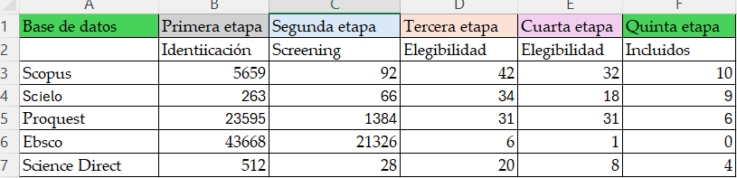
Fuente: Elaboración propia

La tabla representa las diversas etapas de un proceso de revisión de la literatura en diferentes bases de datos (Scopus, Scielo, Proquest, Ebso y Science Direct), con el número de documentos en cada etapa. Esta interpretación destaca la variabilidad en el proceso de revisión de la literatura entre diferentes bases de datos, lo que puede deberse a sus áreas de enfoque, criterios de inclusión y calidad de los documentos.

RESULTADOS Y DISCUSIÓN

Características de los artículos (base de datos, país, año)

Como resultado del proceso de revisión Prisma, después de procesar toda la información recolectada, nos hemos quedado con el total de catorce (14) artículos publicados en base de datos (Tabla 1). De estos podemos observar que la mayoría es de procedencia mexicana y chilena. Así se evidencia que México ocupa el 21.4% de sus publicaciones, así como Chile que también ocupa el 21.4% de publicaciones para el presente análisis con un total de seis (6) artículos entre ambos países. Después tenemos a Ecuador con dos (2) artículos, la India con dos (2) artículos y un (1) artículo de Francia, España, Rumania y Suiza.

Tabla 3:
Artículos incluidos en la revisión

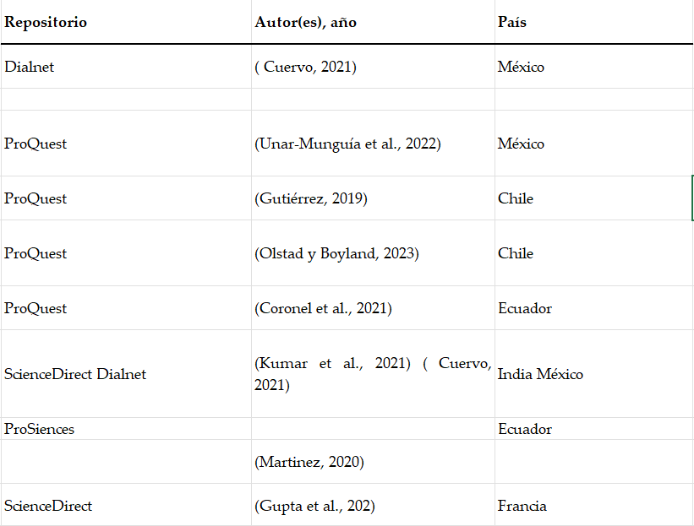
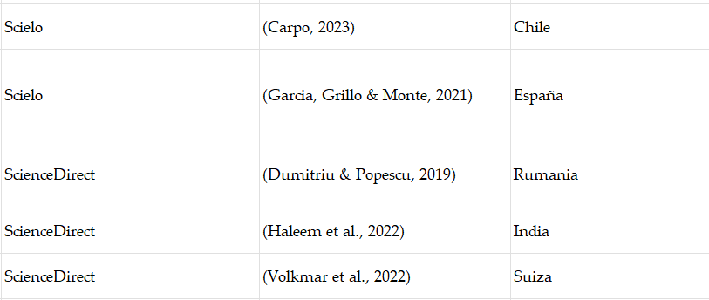

Figura 2:
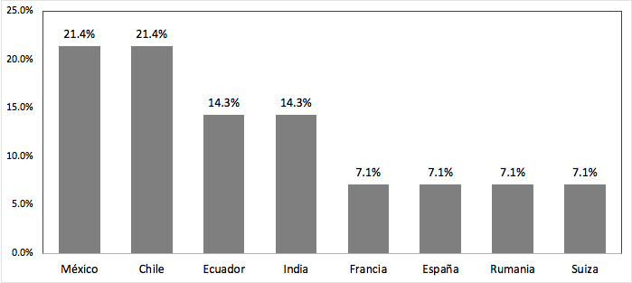
Investigaciones seleccionadas por país

Fuente: Elaboración propia

La figura representa el país de origen de los artículos estudiados, en él podemos observar que tanto México como Chile son los países de donde provienen la mayoría de los artículos con un 21.4% cada uno, mientras Francia, España, Rumania y Suiza son los que menos artículos aportan al presente estudio con un 7.1% cada uno.

Resultado específico 1: Definición de autores sobre el Marketing Digital e Inteligencia artificial

Los objetivos de las investigaciones revisadas sistemáticamente se relacionan con la Inteligencia artificial en el marketing digital principalmente en Latinoamérica (tabla 2).
A continuación, presentamos definiciones del Marketing Digital proporcionadas por diferentes autores, como la OMS (2020), quien lo describe como “Actividad promocional, realizada a través de un medio digital, que busca maximizar su impacto con métodos creativos o analíticos para activar la persuasión emocional implícita”. De igual forma, la definición de la Inteligencia Artificial por diferentes autores, incluyendo la de Panwar (2021), que lo define como un concepto que se refiere a la innovación que intenta imitar la comprensión humana. La IA abarca una amplia gama de capacidades, que incluyen reconocimiento de voz, identificación de imágenes, aprendizaje automático y búsqueda semántica, entre otras.

Tabla 4:

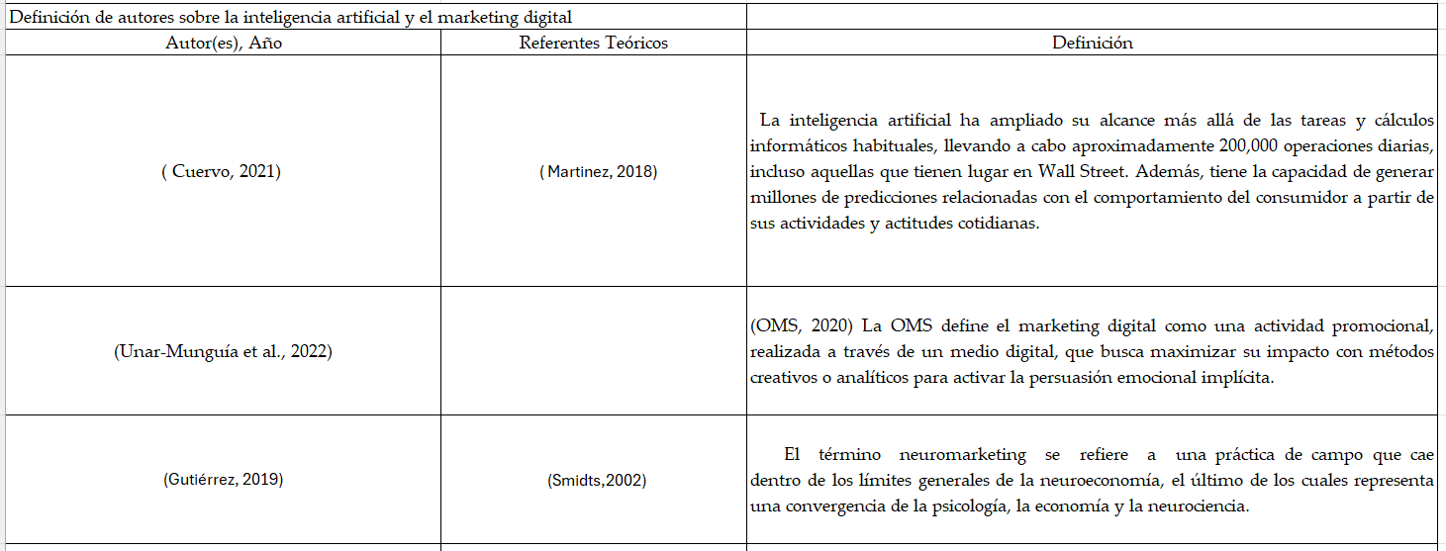
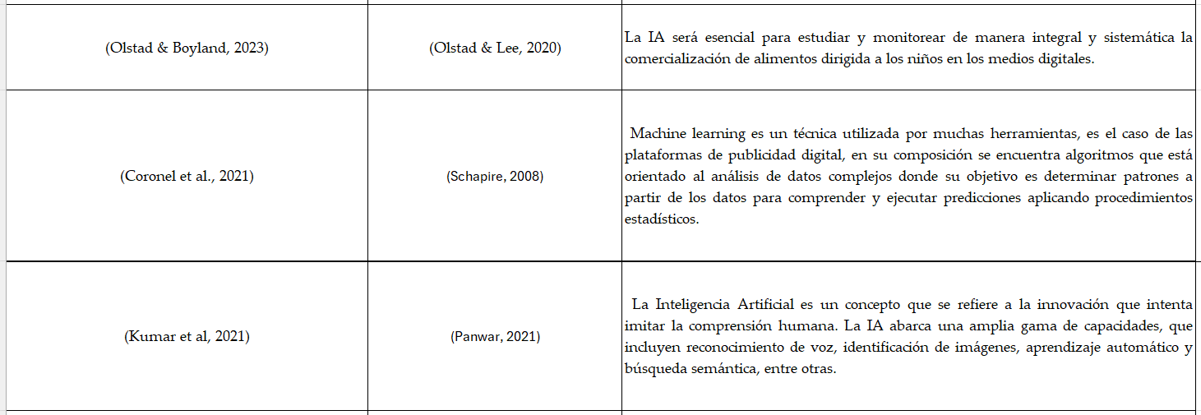
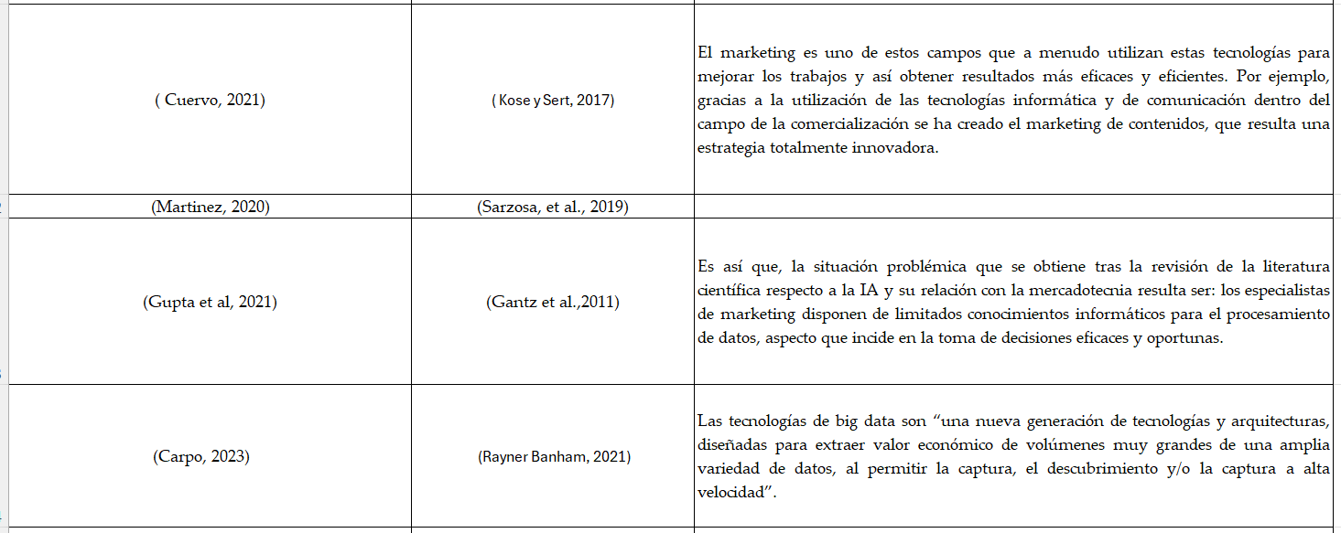
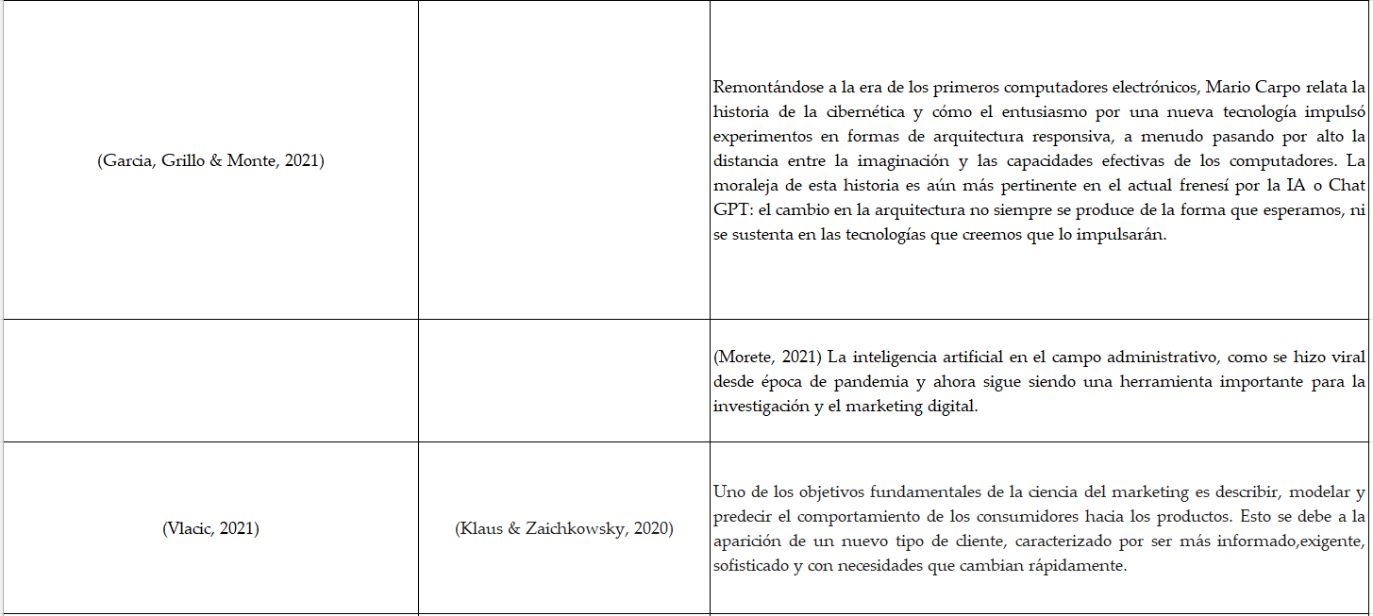
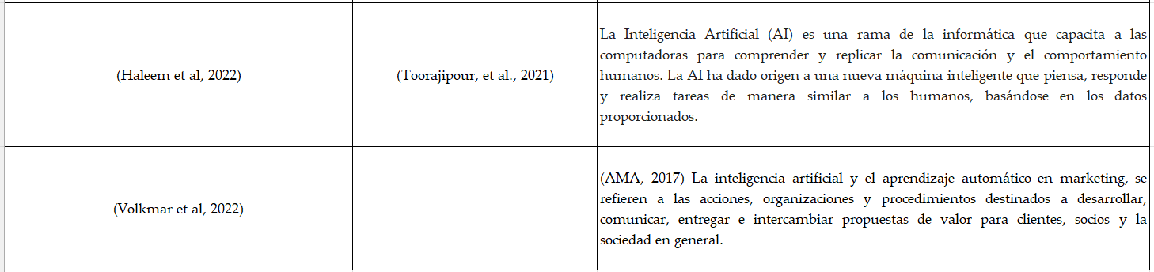

Adicionalmente, según la definición proporcionada por Toorajipour et al. (2021), la inteligencia artificial se define como una disciplina informática que habilita a las computadoras para comprender y emular la comunicación y el comportamiento humanos. Según (Nadal, 2021), esta herramienta es relevante en contextos de investigación y marketing digital. Además, se puede observar que la inteligencia artificial y el aprendizaje automático en el ámbito del marketing se centran en actividades, estructuras y procesos que buscan desarrollar, comunicar, entregar e intercambiar propuestas de valor con clientes, socios y la sociedad en su conjunto (AMA, 2017).

Resultado específico 2: Estrategia y metodología empleada

En la tabla 3 podemos observar el enfoque, alcance e instrumento utilizado en cada investigación recolectada. Respecto al enfoque metodológico la investigación cuantitativa busca medir y cuantificar fenómenos sociales y ambientales de manera objetiva y precisa. Mientras que un enfoque cualitativo se centra en el estudio de los aspectos subjetivos y complejos de los fenómenos sociales y ambientales, utilizando técnicas como entrevistas, observaciones y análisis de textos (Creswell, 2014). En relación al alcance de las investigaciones se identificaron del tipo correccional (1), descriptivo (6), exploratorio (3) y para las investigaciones con enfoque mixto se utilizaron descriptivo y experimental (2). Por otro lado, los instrumentos que se emplearon en dichas investigaciones fueron encuestas (5), análisis de contenido (5), entrevistas (1) y para las investigaciones mixtas se usaron como instrumentos el análisis de contenido y entrevistas (3).

Tabla 5:
Metodología utilizada en las investigaciones

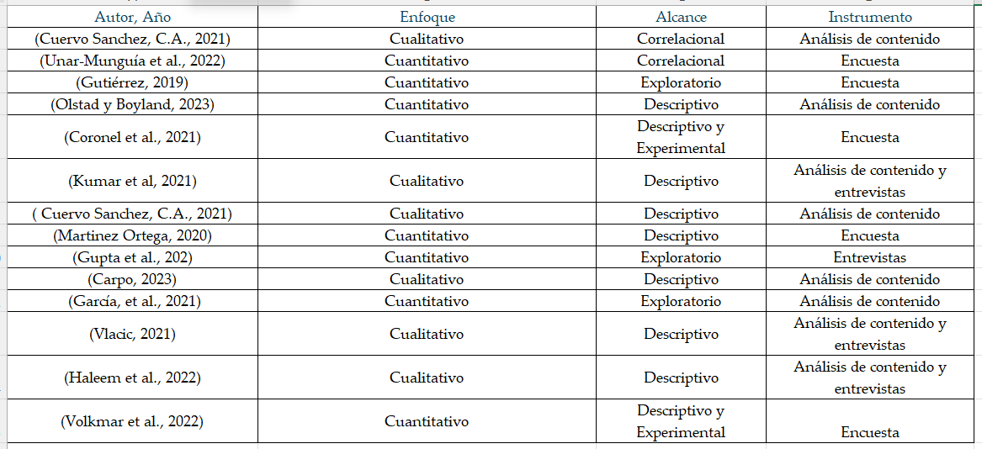

Fuente: elaboración propia

Se observó que, de los estudios analizados, el 57% aplicó un enfoque cualitativo, mientras que el 43% optó por un enfoque cuantitativo. La diversidad de enfoques facilitó una comprensión más completa de los hallazgos al combinar datos cuantitativos y cualitativos, lo que en última instancia contribuyó a fortalecer la validez de las conclusiones (Creswell et al., 2007).

Figura 3:
Enfoque metodológico de las investigacione seleccionadas
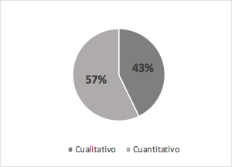

Fuente: Elaboración propia

La investigación cuantitativa, como Smith y Johnson (2018) señalan, se centra en la recolección y análisis de datos numéricos y estadísticos, lo que proporciona una base sólida para la generalización e identificación de patrones y tendencias en una población. Por otro lado, la investigación cualitativa, como lo destaca Creswell (2017), se enfoca en la obtención de datos descriptivos y narrativos que permiten una comprensión profunda de los fenómenos y la exploración de perspectivas individuales.

Según Patton (2002), la combinación de investigación cuantitativa y cualitativa es esencial, ya que cada enfoque aporta una dimensión única a la comprensión de los fenómenos. La investigación cuantitativa proporciona datos numéricos y estadísticas que permiten la generalización y la medición de relaciones, mientras que la investigación cualitativa enriquece la comprensión con datos descriptivos y contextuales, lo que facilita la exploración profunda de perspectivas individuales y la generación de teorías. La sinergia entre estos enfoques mejora la validez y la riqueza de la investigación.
En el proceso de revisión de la literatura relacionado con el alcance de las investigaciones, se constató que estas adoptaron diversos enfoques metodológicos. Concretamente, se encontró que un 7% de los estudios se clasificaron como correlacionales, lo que implicaba su interés en analizar las relaciones entre variables. Un 21% se caracterizaron como exploratorios, lo que sugería una orientación hacia la exploración inicial de un tema sin prejuicios preconcebidos. En una proporción significativa, el 57% de los estudios optó por un enfoque descriptivo, centrado en la presentación de una descripción detallada y precisa de un fenómeno específico. El 14% restante se categorizó como investigaciones experimentales, lo que indicaba la implementación de intervenciones controladas y la evaluación de sus efectos.

En lo que respecta a los instrumentos utilizados para la recopilación de datos, se observó una variedad de fuentes que se emplearon en este proceso. Los estudios cualitativos se destacaron por su versatilidad, utilizando encuestas en un 35.71% de los casos, lo que les permitió obtener opiniones y perspectivas diversas. El análisis de contenido, también en un 35.71%, se utilizó para examinar documentos y textos en busca de patrones y temas emergentes. Las entrevistas representaron un 7.14% de los instrumentos utilizados, facilitando la obtención de datos en profundidad a través de conversaciones estructuradas. Además, un 21.43% de las investigaciones cualitativas combinaron tanto el análisis de contenido como las entrevistas, indicando un enfoque mixto para la recopilación de datos, con el objetivo de obtener información más rica y completa.

Figura 4:
Alcance metodológico de las investigaciones seleccionadas
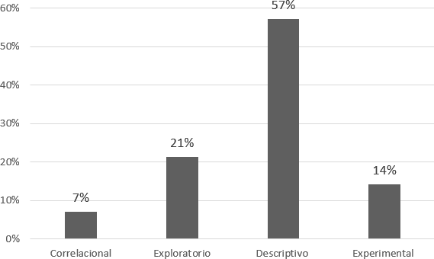

En la figura podemos observar el tipo de alcance metodológico de los artículos estudiados pudiendo ser de tipo descriptivo, exploratorio, experimental o correlacional. En este caso el tipo descriptivo es el mayoritario con mucha diferencia respecto a los demás.

Figura 5:
Instrumento empleado en las investigacione seleccionadas

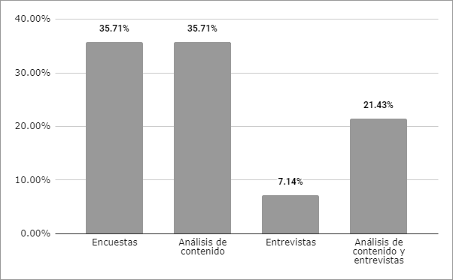
Fuente: Elaboración propia

En la figura se observa los tipos de instrumentos empleados para el estudio en las investigaciones seleccionadas. En este punto encontramos como instrumentos las encuestas, análisis de contenido, análisis de contenido y entrevistas y las encuestas, siendo las dos primeras mencionadas las más empleadas en los artículos estudiados.

Resultado específico

En la siguiente tabla podemos observar las principales conclusiones que han sido extraídas de cada investigación analizada junto con su respectivo autor y año de publicación. Estas nos permiten conocer los principales hallazgos de cada artículo y cómo es que apoyan la idea principal de cada uno.

Tabla 4:
Autores y principales conclusiones de las investigaciones seleccionadas
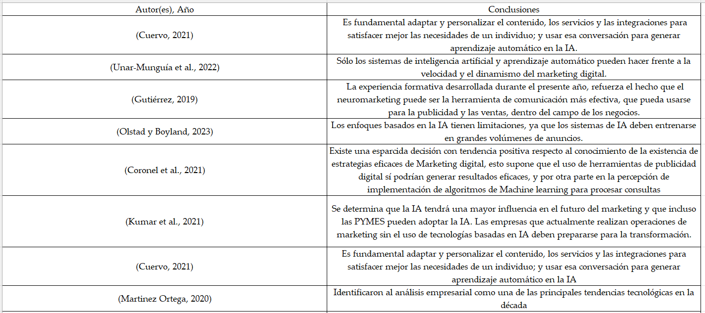
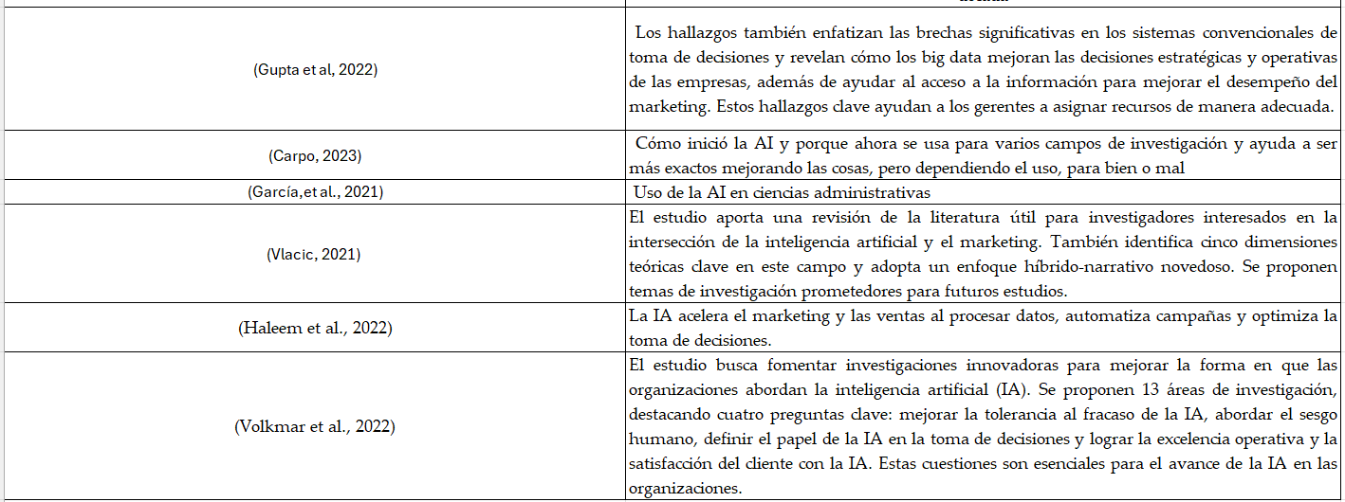

A lo largo de los últimos años, se ha observado una creciente importancia de adaptar y personalizar el contenido, los servicios y las integraciones para satisfacer de manera más efectiva las necesidades individuales de los consumidores. Este enfoque se ha vuelto esencial en el contexto del marketing digital y la inteligencia artificial (IA). Como lo destaca Cuervo Sanchez (2021), la conversación individualizada desempeña un papel crucial en la generación de aprendizaje automático en la IA, lo que a su vez contribuye a la mejora de las estrategias de marketing y la satisfacción del cliente.

Una tendencia positiva en el ámbito del marketing digital es la creciente percepción de la existencia de estrategias eficaces. Esto implica que las herramientas de publicidad digital tienen el potencial de generar resultados eficaces. Además, la implementación de algoritmos de Machine learning para procesar consultas ha ganado aceptación. Esto indica que las empresas están reconociendo la utilidad de la automatización y la toma de decisiones basada en datos, como lo señalan Coronel et al. (2021).

Un elemento fundamental que se desprende de la literatura actual es la influencia creciente de la IA en el futuro del marketing. Empresas de todos los tamaños, incluidas las PYMES, están considerando la adopción de la IA en sus estrategias de marketing. Como menciona Kumar (2021), las empresas que aún no utilizan tecnologías basadas en IA deben prepararse para una transformación inminente en sus operaciones de marketing. La IA está emergiendo como una herramienta que puede acelerar el marketing y las ventas al procesar datos, automatizar campañas y optimizar la toma de decisiones (Vlacic, 2021).

CONCLUSIONES

El análisis de las investigaciones recolectadas en este estudio permitió identificar una diversidad de enfoques, alcances e instrumentos utilizados. En cuanto al enfoque, se observó que el 57% de los estudios aplicó un enfoque cualitativo, mientras que el 43% optó por un enfoque cuantitativo. Esta diversidad de enfoques es importante, ya que permite obtener una comprensión más completa de los fenómenos sociales y ambientales. Los instrumentos utilizados en las investigaciones fueron encuestas, análisis de contenido y entrevistas. Las encuestas son un instrumento útil para recopilar datos de una muestra representativa de participantes. En general, el análisis de las investigaciones recolectadas en este estudio sugiere que la diversidad de enfoques, alcances e instrumentos utilizados es una fortaleza, ya que permite obtener una comprensión más completa de los fenómenos sociales y ambientales.
La adaptación y personalización del contenido, los servicios y las integraciones es una tendencia clave en el marketing digital y la IA. Como lo destaca Cuervo Sánchez (2021), la conversación individualizada desempeña un papel crucial en la generación de aprendizaje automático en la IA, lo que a su vez contribuye a la mejora de las estrategias de marketing y la satisfacción del cliente. Las empresas que la adopten podrán beneficiarse de una serie de ventajas, entre ellas mejorar la satisfacción del cliente, aumentar la eficiencia de las estrategias de marketing y obtener una mejor comprensión de las necesidades de los consumidores. La creciente percepción de la eficacia de las estrategias de marketing digital y la implementación de algoritmos de machine learning para procesar consultas son dos tendencias positivas en este ámbito. Como lo señalan Coronel et al. (2021), estas tendencias indican que las empresas están reconociendo el potencial de las herramientas de publicidad digital y la utilidad de la automatización y la toma de decisiones basada en datos.
La literatura actual enfatiza la creciente influencia de la Inteligencia Artificial (IA) en el panorama del marketing futuro, impulsando incluso a las PYMES a considerar su adopción en estrategias comerciales. Como destaca Kumar (2021), las empresas rezagadas en la implementación de IA deben anticipar una inminente transformación en sus operaciones de marketing. La IA se posiciona como una herramienta clave para acelerar procesos de marketing y ventas al procesar datos, automatizar campañas y mejorar la toma de decisiones, tal como ilustra el estudio de Vlacic (2021).
Fomentar la diversidad en enfoques y métodos de investigación en el ámbito del marketing digital y la IA. Esto permitirá obtener una comprensión más completa de los fenómenos sociales y ambientales. Se sugiere que los investigadores consideren tanto enfoques cualitativos como cuantitativos, y utilicen una variedad de instrumentos como encuestas, análisis de contenido y entrevistas.
Considerar la adopción de la inteligencia artificial en estrategias comerciales, especialmente para PYMES. La literatura destaca la creciente influencia de la IA en el marketing futuro, y las empresas rezagadas deben anticipar una transformación en sus operaciones de marketing. La IA puede ser una herramienta clave para acelerar procesos de marketing y ventas, automatizar campañas y mejorar la toma de decisiones (Vlacic, 2021).
REFERENCIAS BIBLIOGRÁFICAS

Ameen, N., Tarhini, A., Reppel, A., & Anand, A. (2021). Customer experiences in the age of artificial intelligence. Computers in Human Behavior, 114, 106548. http://doi.org/10.1016/j.chb.2020.106548

Brundague, M., Metzinger, T., Bentley, O. & Häggström, O. (2018). ¿Debemos temer a la inteligencia artificial?: análisis en profundidad. Parlamento Europeo. https://data.europa.eu/doi/10.2861/61195

Carmen, G. M. (s. f.). Inbound marketing como enfoque estratégico en el contexto de las start-ups tecnológicas dirigidas a negocios. http://scielo.sld.cu/scielo.php?script=sci_arttext&pid=S2218-36202021000500526&la ng=es

Chaffey, D. & Ellis-Chadwick, F. (2012). Marketing Digital : Estrategia, implementación y práctica. Pearson Education, Londres. https://granatensis.ugr.es/permalink/34CBUA_UGR/uo1a8o/alma9910145793974049 90

Ciapponi, A. (2021). La declaración PRISMA 2020: una guía actualizada para reportar revisiones sistemáticas. Evidencia, 24(3), e002139. Recuperado de: https://doi.org/10.51987/evidencia.v24i4.696

Coronel, C., et al. (2022). Machine learning como estrategia de marketing digital eficaz. Revista Ibérica de Sistemas e Tecnologias de Informação. Recuperado de: https://www.proquest.com/openview/bed403dc0f54e8b25c458b02c8cc0f28/1?pq-orig site=gscholar&cbl=1006393

Creswell, J., & Creswell, J. D. (2017). Investigación educativa: Planificación, conducción y evaluación de la investigación cuantitativa y cualitativa (5ta ed.). Pearson.

Cuervo Sánchez, C. A., (2021). Efectos de la inteligencia artificial en las estrategias de marketing: Revisión de literatura. Revista Internacional de Investigación en Comunicación aDResearch ESIC. N. 24 Vol 24 Primer semestre, enero-junio 2021. P.gs. 26 a 41 https://doi.org/10.7263/adresic-024-02

Denzin, N., & Lincoln, Y. S. (2018). The Sage Handbook of Qualitative Research
(5ta ed.). Sage Publications.

Evans, M. (2019). Build A 5-star customer experience with artificial intelligence. https://www.forbes.com/sites/allbusiness/2019/02/17/customer- experience-artificial intelligence/#1a30ebd415bd

García, A. (2020). Panorama de la economía digital en el tejido empresarial y desarrollo económico de latinoamérica. Universidad de Pamplona-Colombia. Vol. 5, Nº. 3. doi.org/10.33386/593dp.2020.3.223
García-Madurga, M., Grilló-Méndez, A. J., & Morte-Nadal, T. (2021). La adaptación de las empresas a la realidad COVID: una revisión sistemática. Retos: Revista de Ciencias de la Administración y Economía, 11(21), 55-70 https://doi.org/10.17163/ret.n21.2021.04
Gupta, S., et al. (2021). Big data and firm marketing performance: Findings from knowledge-based view. Technological Forecasting & Social Change, 171, 120-986. doi: https://doi.org/10.1016/j.techfore.2021.120986
Gutiérrez, G. (2019). El neuromarketing, como herramienta efectiva para la educación en las ventas y la publicidad. Revista Latina de Comunicación Social, 74, pp. 1173 a 1189. Recuperado de: http://www.revistalatinacs.org/074paper/1377/60es.html
Hutton, B., Catalá‐López, F., & Moher, D. (2016). The PRISMA Statement extension for Systematic Reviews Incorporating Network Meta-analysis: PRISMA-NMA. Medicina Clínica (english Edition), 147(6), 262-266. Recuperado de: https://doi.org/10.1016/j.medcle.2016.10.003
Kumar, R., et al. (2022). An analysis to understand the role of machine learning, robotics, and artificial intelligence in digital marketing. Materials Today: Proceedings, (56) 4, 2288-2292. doi: https://doi.org/10.1016/j.matpr.2021.11.637
Martinez, A.G. (2020). Tecnologías en la inteligencia artificial para el Marketing: una revisión de la literatura. Revista de Producción, Ciencias e Investigación. Vol. 4, No. 30, PP. 36-47 https://doi.org/10.29018/issn.2588-1000vol4iss30.2020pp36-47

McLean, G., & Osei-Frimpong, K. (2019). Hey Alexa... Examine the variables influencing the use of artificial intelligent in-home voice assistants. Computers in Human Behavior, 99, 28–37. https://doi.org/10.1016/j.chb. 2019.05.009

Nilsson, N. (2014). Inteligencia artificial: una nueva síntesis. McGraw-Hill Interamericana de España. https://granatensis.ugr.es/permalink/34CBUA_UGR/uo1a8o/alma9910055237297049 90

Osland, D. y Boyland, E. (2023). Hacia una restricción efectiva de la publicidad de alimentos no saludables dirigida a los niños: liberar el potencial de la inteligencia artificial. Revista Internacional de Nutrición Conductual y Actividad Física. Recuperado de: https://doi.org/10.1186/s12966-023-01458-6
Ryan, D. & Jones, C. (2012). Comprensión del marketing digital (2ª ed.). Londres [et al.]: Kogan Page. https://katalog.ub.uni-koeln.de/portal/databases/id/inst001/titles/id/6586293.html?l=d e
Salvador B. A., & Sánchez V. J. (2020). Herramientas y métricas aplicadas al marketing editorial. Del big data a la inteligencia artificial. Scire: Representación Y organización Del Conocimiento, 26(1), 35–46. https://doi.org/10.54886/scire.v26i1.4682
Salgado, R. N. (2023). Uso de la inteligencia artificial en la personalización de la experiencia del usuario en plataformas digitales. Revista Científico-Académica Multidisciplinaria. Recuperado de: https://www.polodelconocimiento.com/ojs/index.php/es/article/download/5738/14278
Unar, M., et al. (2022). Digital marketing of formula and baby food negatively influences breast feeding and complementary feeding: a cross-sectional study and video recording of parental exposure in Mexico. BMJ Global Health 2022;7: e009904. Recuperado de: https://doi.org:10.1136/bmjgh-2022-009904



